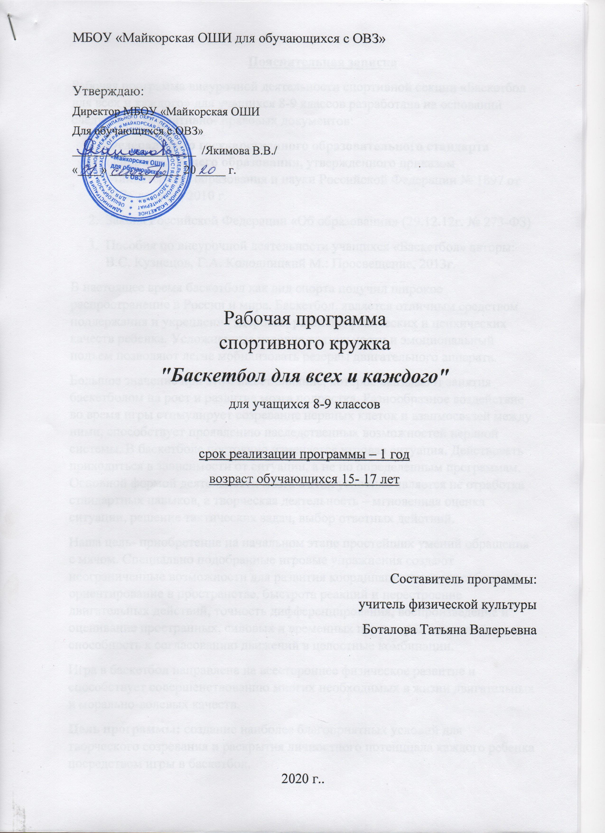

Пояснительная записка
Рабочая программа внеурочной деятельности спортивной секции «Баскетбол для всех и каждого» для учащихся 8-9 классов разработана на основании следующих нормативно- правовых документов:
- Федерального государственного образовательного стандарта основного общего образования, утвержденного приказом Министерства образования и науки Российской Федерации № 1897 от «17» декабря 2010 г.
- Закона Российской Федерации «Об образовании» (29.12.12г. № 273-ФЗ)
- Пособия по внеурочной деятельности учащихся «Баскетбол» авторы: В.С. Кузнецов, Г.А. Колодницкий М.: Просвещение, 2013г.
В настоящее время баскетбол как вид спорта получил широкое распространение в России и мире. Баскетбол, является отличным средством поддержания и укрепления здоровья, развития физических и психических качеств ребенка. Усложненные условия деятельности и эмоциональный подъем позволяют легче мобилизовать резервы двигательного аппарата.
Большое значение при этом имеет влияние, которое оказывают занятия баскетболом на рост и развитие мозга подростка. Разнообразное воздействие во время игры стимулирует созревание нервных клеток и взаимосвязей между ними, способствует проявлению наследственных возможностей нервной системы. В баскетболе постоянно изменяется игровая ситуация. Действовать приходиться в зависимости от ситуации, а не по определенным программам. Основной формой деятельности мозга в этих условиях является не отработка стандартных навыков, а творческая деятельность – мгновенная оценка ситуации, решение тактических задач, выбор ответных действий.
Наша цель- приобретение на начальном этапе простейших умений обращения с мячом. Специально подобранные игровые упражнения создают неограниченные возможности для развития координационных способностей: ориентирование в пространстве, быстрота реакций и перестроение двигательных действий, точность дифференцирования, воспроизведение и оценивание пространных, силовых и временных параметров движений, способность к согласованию движений в целостные комбинации.
Игра в баскетбол направлена на всестороннее физическое развитие и способствует совершенствованию многих необходимых в жизни двигательных и морально-волевых качеств.
Цель программы:создание наиболее благоприятных условий для творческого созревания и раскрытия личностного потенциала каждого ребенка посредством игры в баскетбол.
Задачи программы:
обучающие
- Ознакомиться с основными правилами игры в баскетбол;
воспитательные
- содействовать правильному физическому развитию и разносторонней физической подготовленности;
- воспитать чувство ответственности, коллективизма, уважения к партнеру и сопернику;
развивающие
- способствовать укреплению опорно – двигательного аппарата, развитию быстроты, гибкости, ловкости
- развивать координационные способности и силу воли.
Отличительная особенность данной программы заключается в том, что она составлена на основе знаний о физическом развитии и подготовленности детей 15-17 лет.
Продолжительность занятий определяется их интенсивностью. Выполнение нормативного объема учебного времени достигается сложением времени учебных занятий и затратами времени на соревновательную деятельность по баскетболу в школе .
Место программы в образовательном процессе
В соответствии с учебным планом на занятия внеурочной деятельностью спортивной секции «Баскетбол» в 8-9 классах отводится 1 час в неделю (34 часа в год).
Режим занятий: 34 часа, 1 раз в 2 недели – по 2 академических часа.
В процессе изучения у обучающихся формируется потребность в систематических занятиях физическими упражнениями, обучающиеся приобщаются к здоровому образу жизни, приобретают привычку заниматься физическим трудом, умственная нагрузка компенсируется у них физической. Занятия спортом дисциплинируют, воспитывают чувство коллективизма, волю, целеустремленность, способствуют поддержке при изучении общеобразовательных предметов, так как укрепляют здоровье.
Ценностные ориентиры программы.
Содержание спортивного кружка «Баскетбол для всех и каждого» направлено на воспитание высоконравственных, творческих, компетентных и успешных граждан России, способных к активной самореализации в общественной и профессиональной деятельности, умело использующих умения и навыки игры в баскетбол для укрепления и длительного сохранения собственного здоровья, оптимизации трудовой деятельности и организации здорового образа жизни.
Спортивные игры, в том числе баскетбол, являются отличным средством поддержания и укрепления здоровья, развития физических и психических качеств ребенка. Усложненные условия деятельности и эмоциональный подъем позволяют легче мобилизовать резервы двигательного аппарата.
Обучение сложной технике игры основывается на приобретении на начальном этапе простейших умений обращения с мячом. Специально подобранные игровые упражнения создают неограниченные возможности для развития координационных способностей: ориентирование в пространстве, быстрота реакций и перестроение двигательных действий, точность дифференцирования, воспроизведение и оценивание пространных, силовых и временных параметров движений, способность к согласованию движений в целостные комбинации.
Программа органично вписывается в сложившуюся систему физического воспитания в общеобразовательном учреждении. Благодаря этому ученики смогут более плодотворно учиться, меньше болеть.
Содержание обучения.
Содержание программы структурировано по видам спортивной подготовки: теоретической, физической, технической и тактической. При этом большое внимание уделяется упражнениям специальной физической подготовки баскетболиста и тактико-техническим действиям баскетболиста.

Тематическое планирование.
 | Тема занятия | Кол часов
1 | Прохождение диспансеризации как необходимое условие сохранения здоровья. Совершенствование техники передвижения при нападении. | 2
2 | Инструктаж по технике безопасности при игре в баскетбол. Тактика нападения. Индивидуальные действия с мячом и без мяча. | 2
3 | Техника передвижения приставными шагами. Учебная игра. | 2
4 | Гигиенические основы режима труда и отдыха юных спортсменов. Совершенствование техники передвижений. | 2
5 | Выбор способа ловли в зависимости от направления и силы полета мяча. Взаимодействие двух игроков - «заслон в движении». | 2
6 | Сочетание выполнения различных способов ловли мяча в условиях жесткого сопротивления. | 2
7 | Взаимодействие трех игроков - «скрестный выход». | 2
8 | Гигиенические требования к питанию юных спортсменов. Скрытые передачи мяча под рукой, из-за спины, из-за спины в пол. | 2
9 | Применение изученных взаимодействий в условиях позиционного нападения. | 2
10 | Применение изученных взаимодействий в условиях личного прессинга. | 2
11 | Командные действия в нападении. Учебная игра. | 2
12 | Применение изученных способов ловли, передач, ведения, бросков в зависимости от ситуации на площадке. | 2
13 | Самоконтроль в процессе занятий спортом. Ведение мяча с поворотом кругом. | 2
14 | Сочетание выполнения бросков мяча из различных точек в условиях жесткого сопротивления. | 2
15 | Противодействие взаимодействию двух игроков – «заслону в движении». | 2
16 | Бросок мяча в движении с одного шага. Блокировка при борьбе за овладение мячом, отскочившим от щита. | 2
17 | Совершенствование техники передачи мяча. Игра по упрощ. правилам | 2
Средства и методы спортивной тренировки. Ведение мяча с изменением направления движения. Применение изученных защитных стоек и передвижений в зависимости от действий и расположения нападающих. Многократное выполнение технических приемов и тактических действий Ведение мяча с переводом на другую руку. Ведение мяча с изменением высоты отскока. Физическая подготовка спортсмена. Передача мяча двумя руками с отскоком от пола. Организация командных действий по принципу выбора свободного места с использованием изученных групповых взаимодействий.
Формы организации работы с детьми
- Групповые учебно-тренировочные занятия.
- Групповые и индивидуальные теоретические занятия.
- Восстановительные мероприятия.
- Участие в соревнованиях.
Принципы организации обучения
- Принцип доступности и индивидуализации
- Принцип постепенности
- Принцип систематичности и последовательности
- Принцип сознательности и активности
- Принцип наглядности
Прогнозируемые результаты и способы их проверки:
К моменту завершения программы обучающиеся должны:
Знать:
- Основы знаний о здоровом образе жизни.
- Историю развития вида спорта «баскетбол» в школе, стране.
- Правила игры в баскетбол.
- Тактические приемы в баскетболе.
Уметь:
- Выполнять основные технические приемы баскетболиста.
- Проводить судейство матча.
- Проводить разминку баскетболиста, организовать проведение подвижных игр.
Развить качества личности:
- Воспитать стремление к здоровому образу жизни.
- Повысить общую и специальную выносливость обучающихся.
- Развить коммуникабельность обучающихся, умение работать и жить в коллективе.
- Развить чувство патриотизма к своему виду спорта, к родной школе , стране.
Ожидаемые результаты освоения обучающимися программы оцениваются по трём базовым уровням и представлены соответственно личностными и предметными результатами:
Личностные результаты:
– формирование устойчивого интереса, мотивации к занятиям физической культурой и к здоровому образу жизни;
– воспитание морально-этических и волевых качеств;
– дисциплинированность, трудолюбие, упорство в достижении поставленных целей;
– умение управлять своими эмоциями в различных ситуациях;
– умение оказывать помощь своим сверстникам.
Предметные результаты:
– знать об особенностях зарождения, истории баскетбола;
– знать о физических качествах и правилах их тестирования;
– выполнять упражнения по физической подготовке в соответствии с возрастом;
– владеть тактико-техническими приемами баскетбола;
– знать основы личной гигиены, причины травматизма при занятиях баскетболом и правила его предупреждения;
– владеть основами судейства игры в баскетбол.
Формирование учебных действий
 | Характеристика основных видов деятельности ученика
Знания о физической культуре
Личностные, коммуникативные | •рассматривать физическую культуру как явление культуры;  •характеризовать содержательные основы здорового образа жизни, раскрывать его взаимосвязь со здоровьем, гармоничным физическим развитием и физической подготовленностью, формированием качеств личности и профилактикой вредных привычек;  •определять базовые понятия и термины баскетбола, применять их в процессе игры со своими сверстниками;  •руководствоваться правилами профилактики травматизма и подготовки мест занятий, правильного выбора обуви и формы одежды в зависимости от времени года и погодных условий;  •руководствоваться правилами оказания первой доврачебной помощи при травмах и ушибах во время самостоятельных занятий физическими упражнениями.
Способы двигательной (физкультурной) деятельности
Личностные. коммуникативные, регулятивные | •использовать занятия кружка и спортивные соревнования для организации индивидуального отдыха и досуга, укрепления собственного здоровья, повышения уровня физических кондиций;  •взаимодействовать со сверстниками в условиях самостоятельной деятельности, оказывать помощь в организации и проведении тренировок, освоении новых двигательных действий, развитии физических качеств.
Физическое совершенствование
Личностные | •выполнять общеразвивающие упражнения, целенаправленно воздействующие на развитие основных физических качеств (силы, быстроты, выносливости, гибкости и координации);  •выполнять основные технические действия и приёмы игры в баскетбол в условиях игровой деятельности;  •выполнять тестовые упражнения на оценку уровня индивидуального развития основных физических качеств.

Контрольные нормативы в прыжке вверх с места (см).
возраст | Оценка высоты прыжка
 | средний | Выше среднего | высокий
15 лет | 25-30 | 31-35 | 36 и выше
16 лет | 28-33 | 34-38 | 39 и выше
17 лет | 31-36 | 37-41 | 42 и выше

Контрольные нормативы в беге на 20 м.
возраст | Оценка бега на 20 м
 | средний | Выше среднего | высокий
15 лет | 4,0 - 4,3 | 3,8 – 4,0 | 3,7 и меньше
16 лет | 3,9 – 4,1 | 3,6 – 3,8 | 3,5 и меньше
17 лет | 3,8 – 4,0 | 3,4- 3,7 | 3,3 и меньше

Передачи и броски мяча.
№ п/п | Контрольные упражнения | Возраст
 |  | 15 | 16 | 17
 | Передача мяча двумя руками от груди в мишень (диаметр 60 см, высота 1 м, расстояние 2,5 м), ловля без отскока от пола (количество). | 20 | 22 | 23
 | 5 штрафных бросков (попаданий). | 2 | 2 | 3
 | 10 бросков по кольцу после ведения с двойного шага (попаданий). | 6 | 7 | 8

Система отслеживания и оценивания результатов обучения.
Способы проверки образовательной программы:
- систематическое наблюдение;
- участие в спортивных праздниках, конкурсах;
- участие в товарищеских встречах и соревнованиях.
Формы подведения итогов реализации образовательной программы:
- спортивные праздники, конкурсы;
- матчевые встречи, товарищеские игры с командами аналогичного возраста;
- соревнования школьного масштаба.
Основные методы организации учебно-воспитательного процесса
- Словесный метод: рассказ, объяснение, команды и распоряжения, задание, указание, беседа и разбор.
- Наглядный метод: показ упражнений или их элементов учителем или наиболее подготовленными учениками, демонстрация видеоматериалов, рисунков, фотографий тактических взаимодействий; методы ориентирования
- Практический метод
- Игровой метод
- Соревновательный метод
Материально-техническое обеспечение занятий
Для занятий необходимо следующее оборудование и инвентарь:
- Щиты тренировочные с кольцами -6шт.
2. Мячи баскетбольные - 10 шт.

